Structure : Biochimie et Biologie Moléculaire, Nutrition
Biologistes référents : Ma’atem CAILLIEREZ – Elise JEANNESSON-THIVISOL
b.caillierez@chru-nancy.fr, e.jeannesson@chru-nancy.fr

Accueil secrétariat général : +33 (0)3 83 65 61 62

http://chu-nancy.manuelprelevement.fr/

PATIENT | SERVICE DEMANDEUR
Nom & Prénom :  Sexe : F M  Date de naissance : | HOPITAL :  Adresse :  Service :  Tél / Fax :
PRESCRIPTEUR | PRÉLEVEUR
Nom du prescripteur : ...............................  Tél/ Mail : ......................................................... | Nom du préleveur : ...............................................  Date et heure prélèvement : .................................  (de préférence le matin)
CAS 1 : EXAMENS DEMANDÉS DANS LE CADRE D’UNE HYPERPHÉNYLALANINÉMIE :
DHPR sur sang total (2 cartons buvard type “Guthrie”, minimum 7 cercles pleins au total)
Ptérines URINAIRES (2 cartons buvard type “Guthrie” sur une même miction)

Ces examens permettent un tri diagnostique qui doit être réalisé chez tout nouveau-né présentant une hyperphénylalaninémie quelle que soit son importance. En effet, 20% des sujets présentant un déficit de la synthèse ou du recyclage de la tétrahydrobioptérine (BH4) ont une phénylalaninémie néonatale < à 6 mg/dl.

1- Renseignements requis :

Prise récente de BH4 (traitement ou test) : oui non

Dernière prise au moins 72h avant prélèvement : oui non

Concentration en Phénylalanine sanguine à la naissance : ________________________

Concentration en Phénylalanine sanguine concomitante
à cette demande de DHPR/Ptérines (préciser la date) : ______________________

En l’absence de cette dernière concentration, le dosage de la Phénylalanine sera réalisé sur le buvard de la DHPR et facturé B120 (4002)

2- Prélèvements :
Le prélèvement sanguin sur carton type « Guthrie » doit être envoyé même si la demande ne concerne que le dosage des ptérines urinaires.

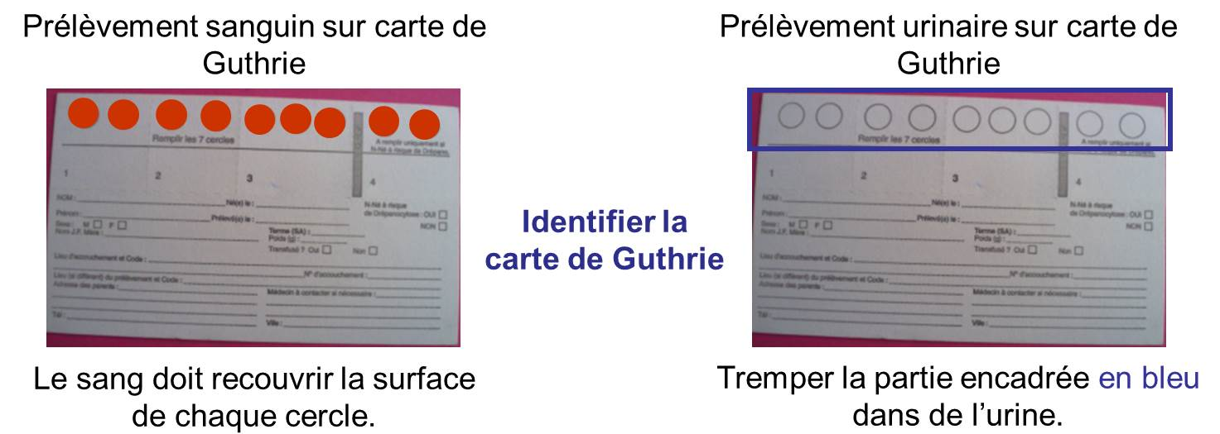

Les cartes doivent être mises à sécher à l’abri de la lumière et de l’humidité.
Nous envoyer une enveloppe papier par carte de Guthrie (ni plastique, ni aluminium).

CAS 2 : examens DEMANDÉS dans le caDRE D’UNE SUSPICION
DE DEFICIT EN TETRAHYDROBIOPTERINE :
DHPR sur sang total (2 cartons buvard type “Guthrie”, minimum 7 cercles pleins au total)
Ptérines URINAIRES (2 cartons buvard type “Guthrie” sur une même miction)
Ptérines LCR (2 ml congelés soit 40 gouttes minimum)
Ptérines SERUM (2 ml sérum congelé, prélèvement sur tube sec rouge)
Préciser le contexte clinique (dystonie Dopa-sensible, anomalie des neurotransmetteurs du LCR, etc) : __________________________________________________________________________
_________________________________________________________________________________________
_________________________________________________________________________________________

Envoi par courrier postal simple à l’adresse suivante :
«PTERINES» - Secteur Nutrition – M2TP
Structure de Biochimie et Biologie Moléculaire, Nutrition
Laboratoire de Biologie Médicale – Bâtiment BBB - CHRU de Nancy
Allée du Morvan
54511 Vandoeuvre lès Nancy cedex – France

FACTURATION
DHPR : B100 (4011) + BHN40 (E014)  Ptérines urinaires : B 500 (4001) + B6 (0592) |  | Ptérines LCR : B 500 (4001)  Ptérines Sérum : B 500 (4001)

